«Точка роста» – федеральный проект, нацеленный на предоставление образования в рамках цифрового и гуманитарного профиля, разработанный на базе региональной системы «Современная школа». Цель его создания – сокращение разрыва, наблюдаемого между школами, расположенными в мегаполисах и в небольших городах и сельской местности.

Проект реализуется в следующих предметных областях : физкультура, информатика, ОБЖ, математика, технология. Данные предметные области будут реализовываться на уровнях начального, среднего и общего образования, а также в формате урочных, внеурочных занятий и с помощью технологий дополнительного образования.

В центре «Точки роста» будет осуществляться единый подход к общеообразовательным программам, составленным в соответствии с новыми предметными областями «Технология», «Информатика», «ОБЖ».

Для успешной реализации данного проекта МБОУ «Гимназия №5 г. Морозовска» было закуплено специальное оборудование.

Инструмент и приспособления: лобзики, дрель-винтоверт, бормашина , наборы слесарного инструмента и оснастки – все это необходимо для проведения уроков технологии и развития навыков использования инструмента. Реализовать свои творческие задумки дети могут с помощью высокотехнологичного оборудования: 3D-принтера или лазерного гравера.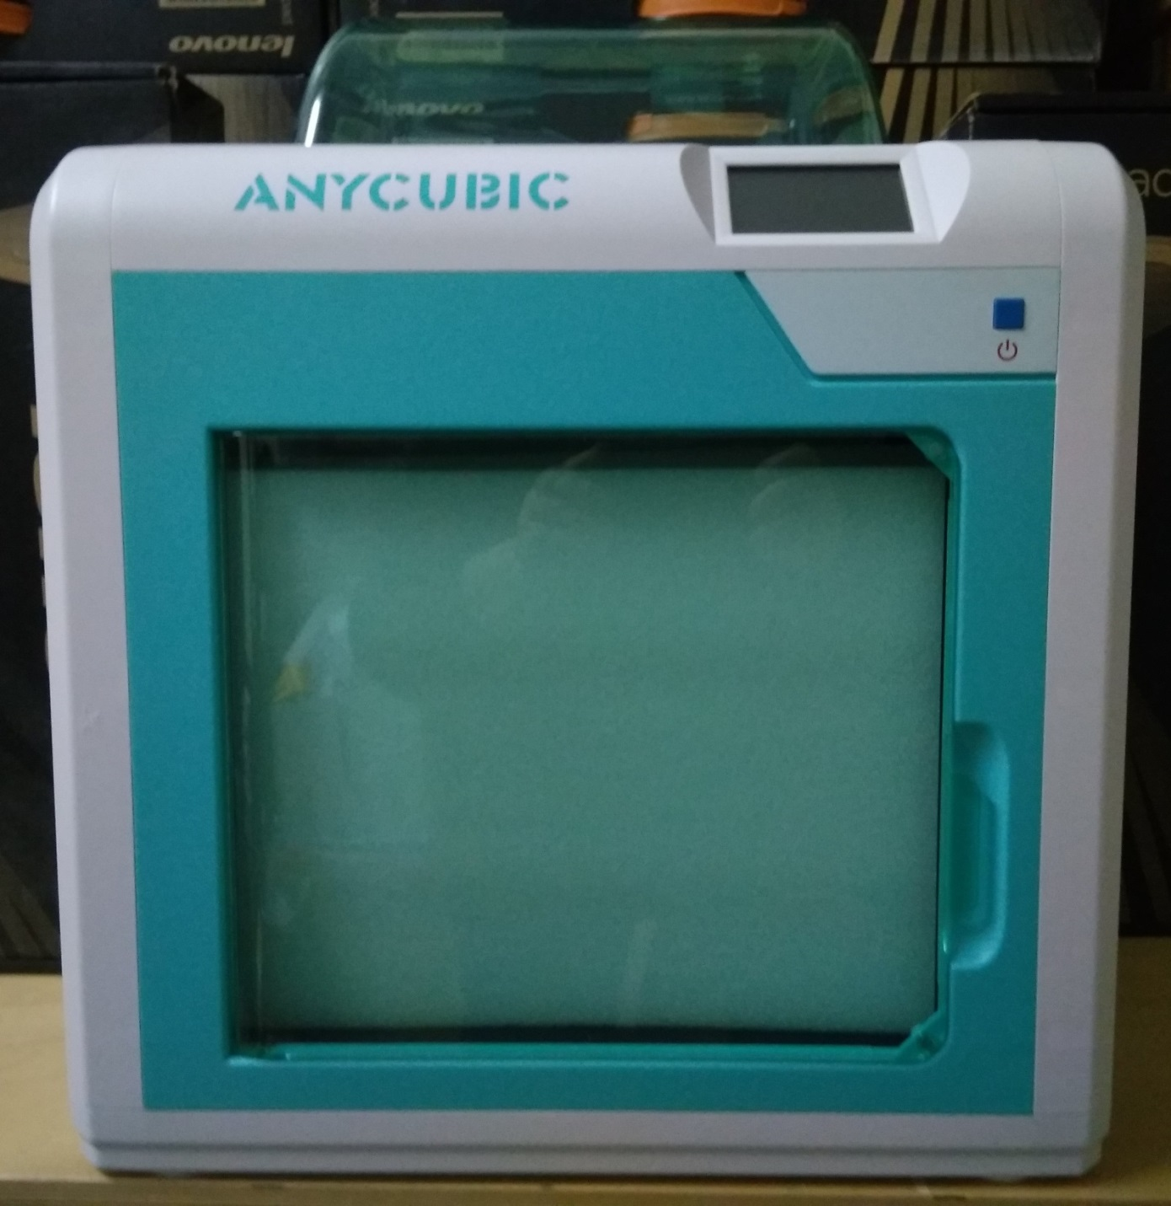

a) 3D принтер

Особое внимание уделяется получению знаний и практических навыков использования цифровых технологий. Учебные места оснащены ноутбуками-трансформерами с сенсорными экранами, и возможностью совместной обработки документов на МФУ (принтер, сканер, копир) и отображением результатов своей работы на экране или интерактивной доске с помощью проектора используя беспроводную сеть нового поколения с доступом в Интернет. 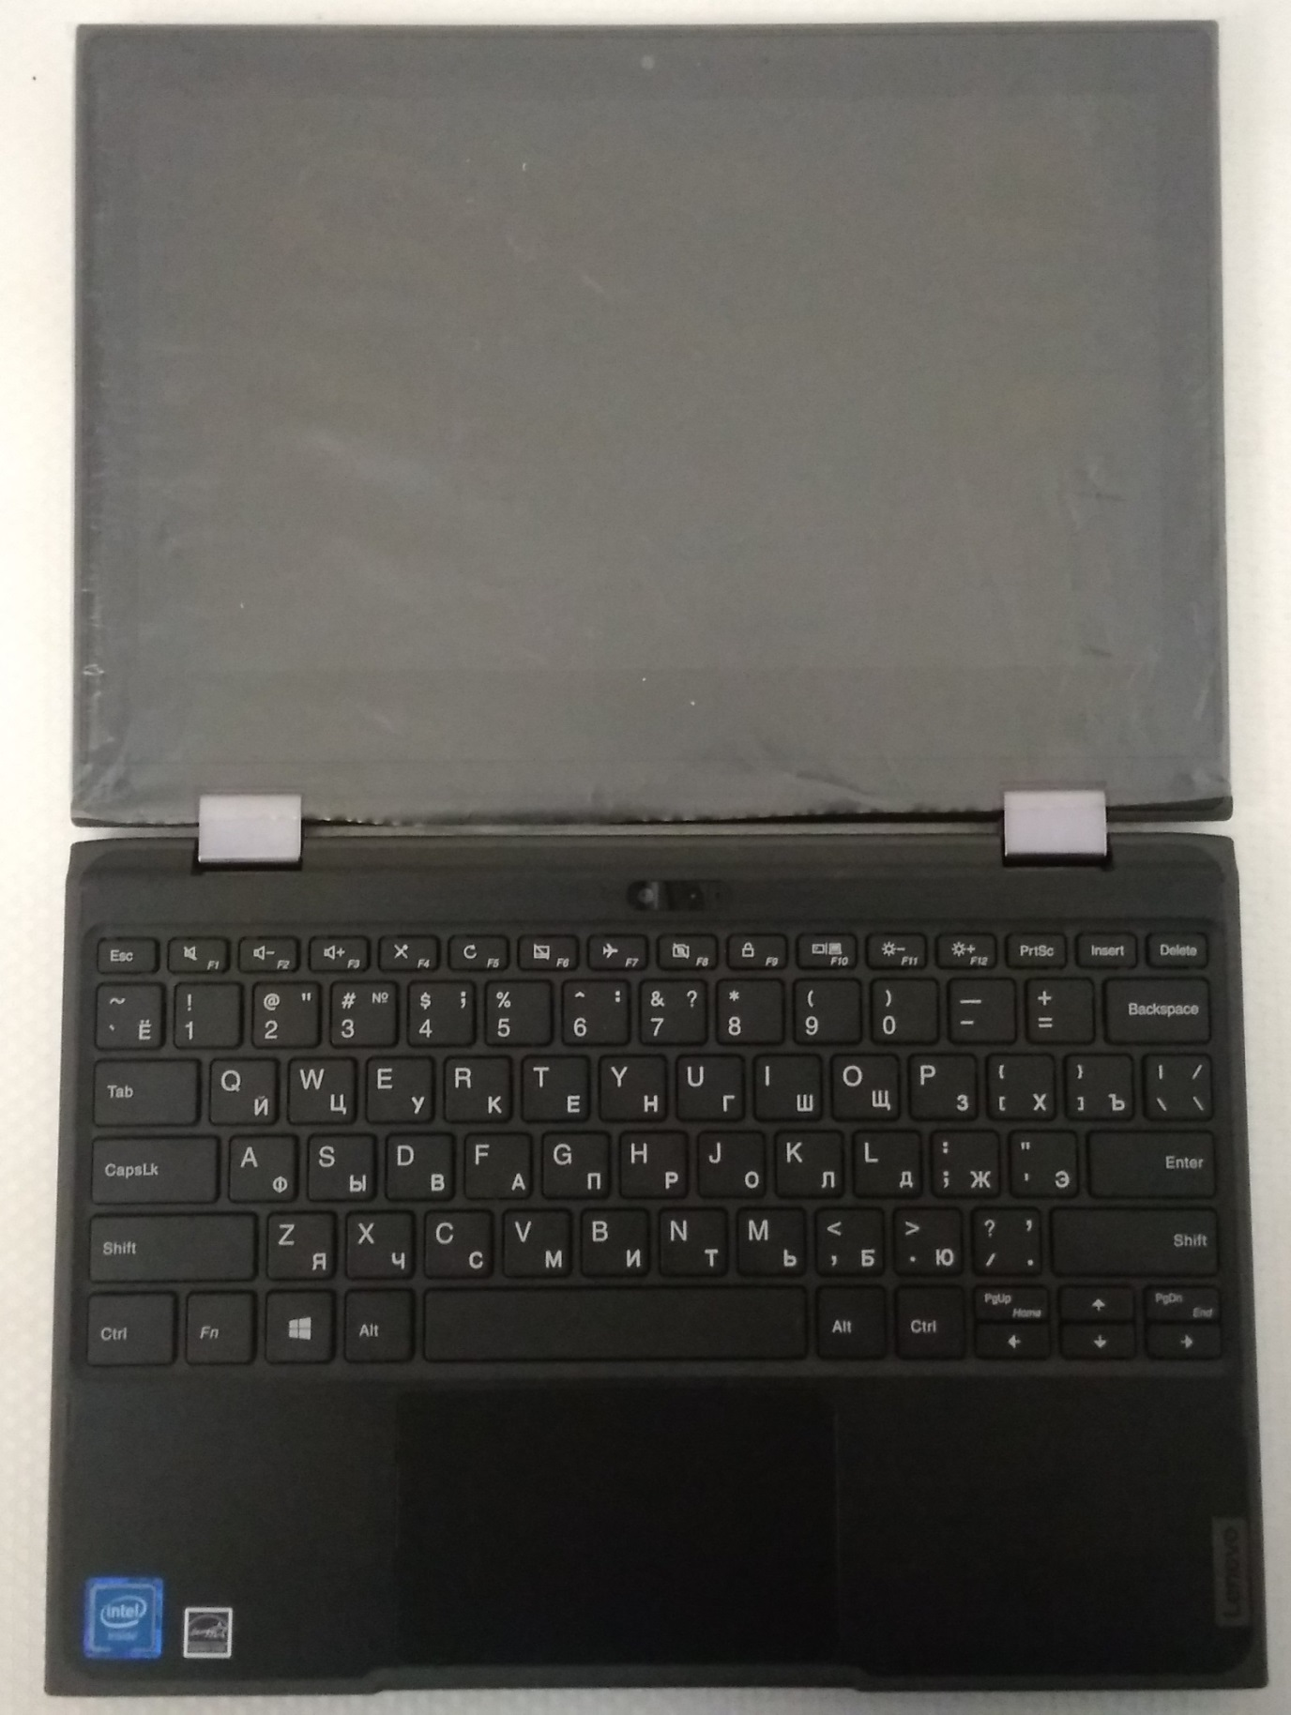

) Ноутбук-трансформер с сенсорным экраном для обучающихся

Для желающих освоить 3D-моделирование есть все возможности: 3D-шлем виртуальной реальности c датчиками пространственного положения, 3D-сканер, 3D-принтер с комплектом пластика различных цветов и ноутбук со специальным программным обеспечением для управления этим оборудованием. 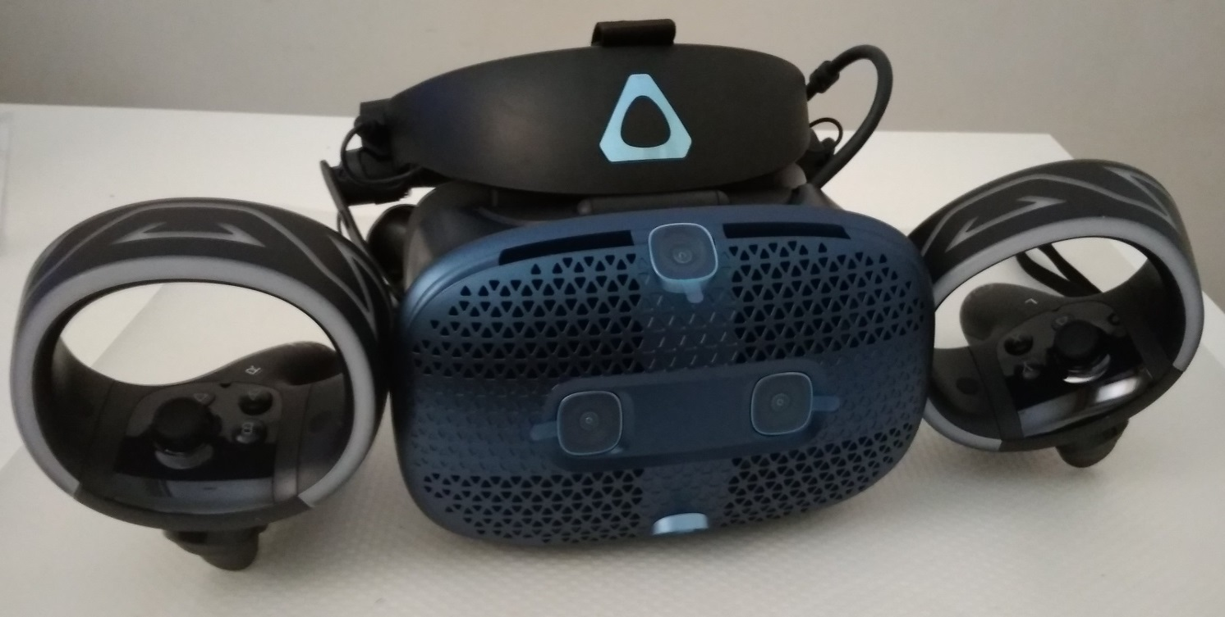

c) 3D шлем виртуальной реальности с датчиками-манипуляторами пространственного положения

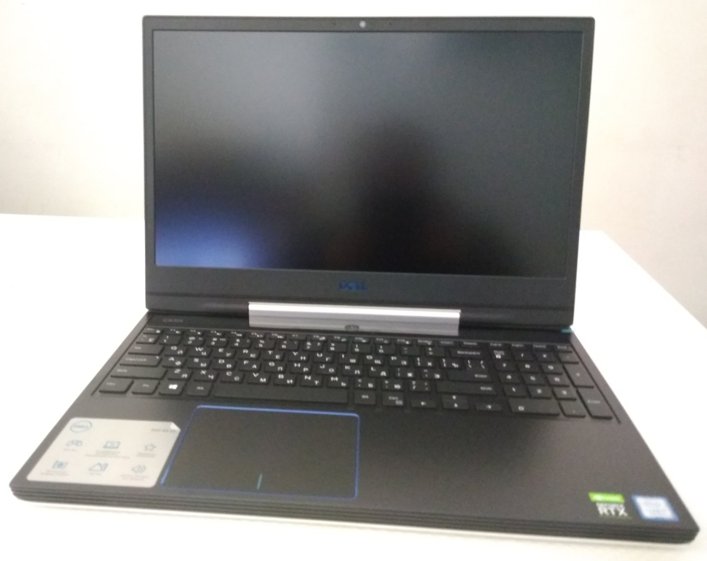

d) Ноутбук для 3D моделирования

Тем, кто мечтает покорить небо, будет интересно освоить работу с квадрокоптерами. Тем более, что их оборудование позволяет не только получить навыки управления летательным аппаратом но и найти практическое применение этим полетам. Используя дополнительно смартфон и встроенное оснащение квадрокоптеров можно изучить понятие горизонта и освоить основы навигации при изучении географии, проводить воздушный мониторинг территории при проведении исследовательских работ по предметам «ОБЖ», «Окружающий мир» и «Биология». 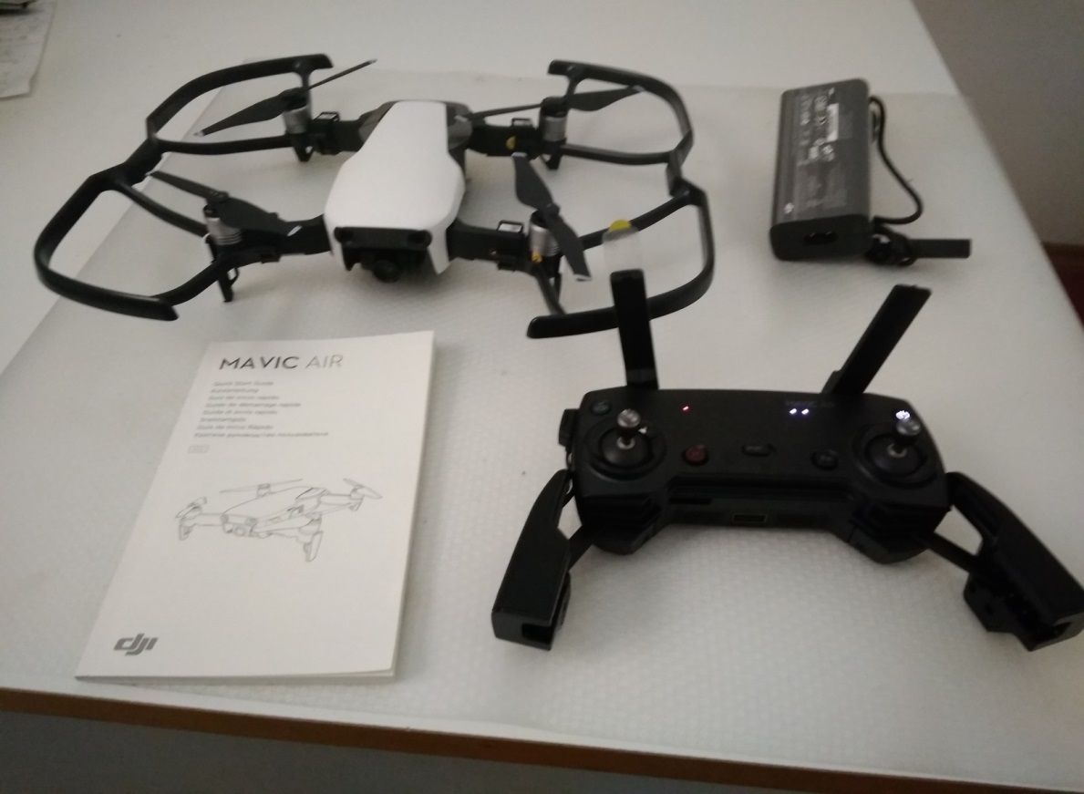

e) Квадрокоптер

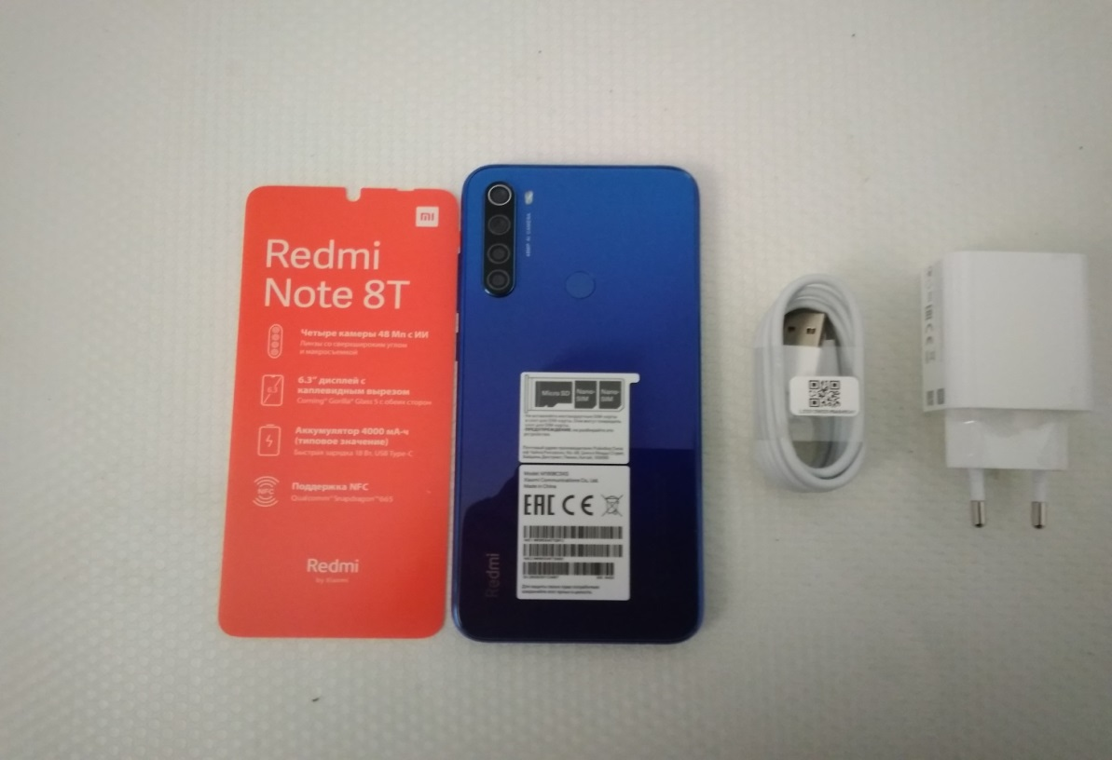

) Смартфон, расширяющий возможности использования квадрокоптера

Всё это, а также наборы конструкторов для сборки электрифицированных моделей разработанных специально для изучения предмета «Технология», позволяют изменить содержательную сторону этой предметной области, введя новые образовательные компетенции: 3D-моделирование, прототипирование, компьютерное черчение, технологии цифрового пространства, – при сохранении объема технологических дисциплин.

Комплект для изучения основ безопасности жизнедеятельности: тренажёр-манекен для отработки сердечно-лёгочной реанимации, тренажер-манекен пострадавшего "Искандер", оборудованный имитаторами верхних дыхательных путей и сопряженных органов человека (легких, трахеи, гортани, диафрагменной перегородки), для отработки приемов удаления инородного тела из верхних дыхательных путей, тренажер- набор имитаторов травм и поражений, комплект шин, воротник шейный ортопедический, табельные средства для оказания первой медицинской помощи) позволяет детям научатся оказывать медицинскую помощь.

Шахматы это не только игра, доставляющая детям много радости, удовольствия, но и действенное эффективное средство их умственного развития, формирования внутреннего плана действий - способности действовать в уме. Игра в шахматы развивает наглядно-образное мышление, способствует зарождению логического мышления, воспитывает усидчивость, вдумчивость, целеустремленность. Шахматы являются большой школой творчества для детей, это уникальный инструмент развития их творческого мышления. Для шахматной зоны уже готовы наборы шахмат, шахматные часы, удобная мебель.

Организация медиазоны позволяет детям совершенствовать свои навыки общения, и совместной работы над проектами, развивает риторику, художественный вкус, творческое начало. Медиазона оснащена зеркальным фотоаппаратом, видеокамерой с разрешением FullHD, микрофоном, штативами для видео и фотоаппаратуры, ноутбуком для обработки мультимедиа контента, экраном и проектором. Чтобы обеспечить совместную работу (коворкинг), закуплена современная мебель: столы, стулья, пуфы и диван.

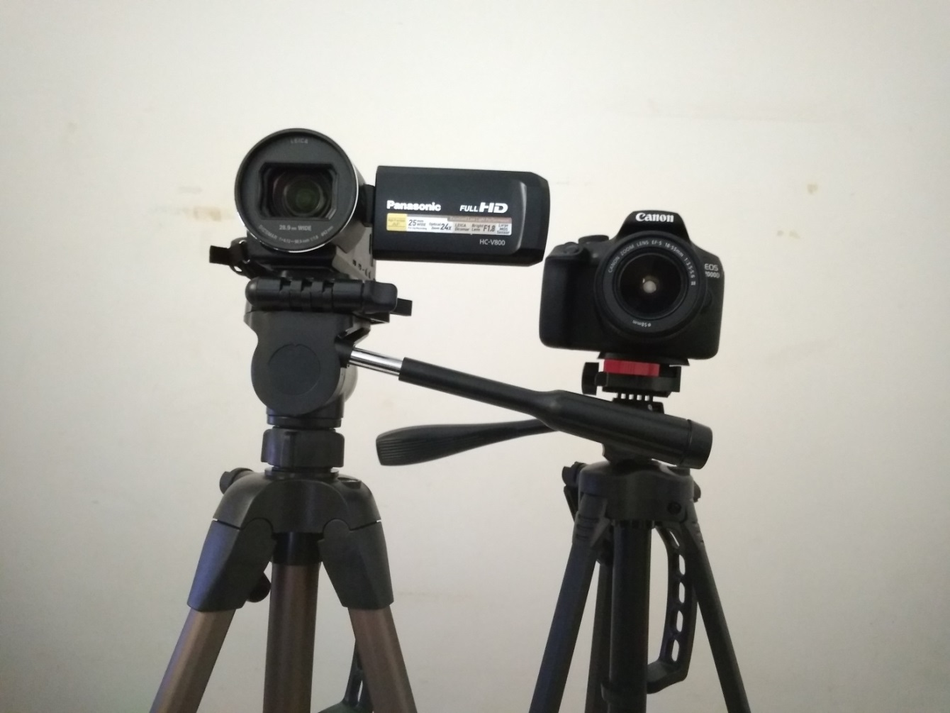

g)Оборудование медиазоны (Видеокамера FullHD, зеркальный фотоаппарат, штативы).